1.git安装
sudo apt-get install git

2.git 配置如下：
zhaoxiao@zhaoxiao:~$git config --global user.name "zhaoxiao"
zhaoxiao@zhaoxiao:~$ git config --global user.email "xiao.870912@163.com"
zhaoxiao@zhaoxiao:~$ git config --list
user.name=zhaoxiao
user.email=xiao.870912@163.com

查看生成的配置文件：
zhaoxiao@zhaoxiao:~$ vim ~/.gitconfig

3.创建并添加ssh公钥
1).安装ssh
sudo apt-get update
sudo apt-get install openssh-server
sudo ps -e |grep ssh //查看ssh是否启动
2).生成SSH密钥过程
1>.查看是否已经有了ssh密钥：cd ~/.ssh
如果没有密钥则不会有此文件夹，有则备份删除
2>.生存密钥：
ssh-keygen -t rsa -C“xiao.870912@163.com”
按3个回车，密码为空。
最后生成两个文件：
zhaoxiao@zhaoxiao:~/.ssh$ ls
id_rsa id_rsa.pub

3).向github添加id_rsa.pub”的公钥，添加方法如下：
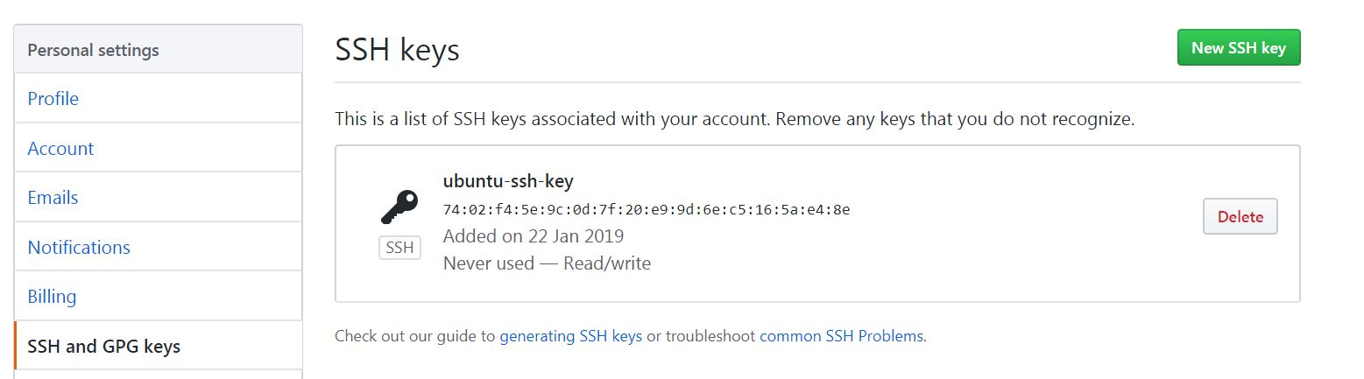
4).测试：
ssh -T git@github.com
成功结果为：
Hi longzhimeng! You've successfully authenticated, but GitHub does not provide shell access.

4.使用git上传文件到github
1>.首先在github创建repository Orange.
2>.在ubuntu使用git提交文件：
- zhaoxiao@zhaoxiao:~/Documents/work/code/orange$ git init
- zhaoxiao@zhaoxiao:~/Documents/work/code/orange$ git add code
- zhaoxiao@zhaoxiao:~/Documents/work/code/orange$
git commit -m "First Commit"
- zhaoxiao@zhaoxiao:~/Documents/work/code/orange$
git remote add origin git@github.com:longzhimeng/Orange.git(查找创建的repository)
- zhaoxiao@zhaoxiao:~/Documents/work/code/orange$
git push -u origin master

- .如果想删除文件，命令如下：
- rm -rf dir
- git add -A
- git commit -m 'remove dir'
- git push -u origin master

- github创建文件夹
首先创建一个linux文件夹：
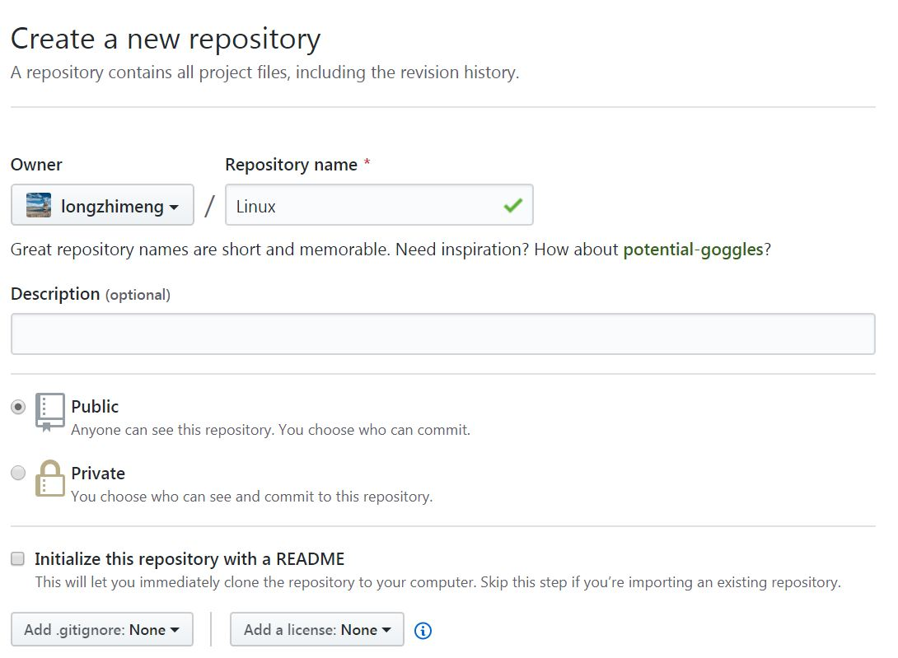
然后点击“creating a new file”：
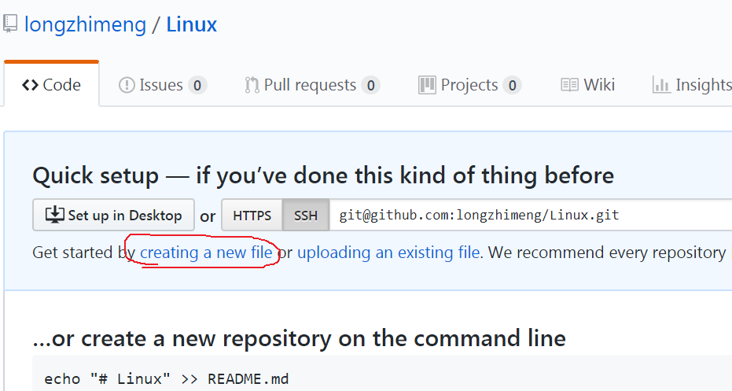
接着输入完文件夹名称后按斜杠“/”，文件夹的名称就显示为文件夹的样子了。随便输入一个文件名，并在下面文件内容中输入点内容，最后按提交，文件夹就建立了。
